Муниципальное общеобразовательное учреждение
«Средняя общеобразовательная школа № 15 х. Андреевский
Советского района»

Разработка урока
по адаптированной рабочей программе
для детей с умственной отсталостью в 8 классе
по предмету социально-бытовая ориентировка
Тема: «Утюжка блузок, рубашек, платьев».

Подготовила учитель
Халилова М. А.

2018-2019 учебный год
Цель: способствовать формированию у обучающихся представления об утюжке изделий.
Задачи: Образовательные.
- Способствовать формированию представления о правилах и последовательности утюжки изделий.
- Вырабатывать умения планировать предстоящую работу и контролировать ход ее выполнения.
- Учить утюжить блузки, рубашки, платья, соблюдать технику безопасности при работе с утюгом.
Коррекционно-развивающие.
- Способствовать коррекции и развитию памяти через многократное повторение нового материала.
- Способствовать коррекции и развитию мыслительных операций на основе обработки учебной информации, выделения главной мысли.
Воспитательные.
- Воспитывать бережное отношение к одежде, эстетический вкус, желание трудиться.
- Воспитывать познавательный интерес к изучаемому предмету.
Оборудование: утюг, гладильная доска, диэлектрический коврик, рубашки, блузки, платья.
Средства обучения: презентация, ПК, проектор.
Методы:
словесный (рассказ, беседа)
наглядный (видеоматериал «Как правильно погладить рубашку»)
практический (работа по утюжке изделий)

Ход урока
- Организация начала урока
Цель: настрой обучающихся на работу, проверка рабочей обстановки.
- Сообщение цели и задачи урока
Цель: сообщить обучающимся тему урока, поставить перед ними цель.
Тема урока «Утюжка блузок, рубашек, платьев». (Запись темы урока и даты в тетрадь).
- Сегодня на уроке мы познакомимся с основными правилами утюжки изделий, последовательностью ее выполнения. На практическом занятии мы будем учиться утюжить блузки, рубашки и платья, которые вы принесли с собой. Но прежде давайте вспомним, о чем мы говорили на прошлом уроке.
- Повторение пройденного материала
Цель: способствовать восстановлению знаний обучающихся, закреплению изученного материала.
- С какими видами тканей мы познакомились на прошлом уроке? Какой из перечисленных видов ткани имеет натуральное происхождение? Приведите примеры синтетических тканей.
- Можно ли кипятить шерстяные и синтетические вещи? Почему?
- Что произойдет с шерстяной шапкой, если постирать ее при температуре 60-70 С?
- Почему шерстяные вещи нельзя отжимать, выкручивать, сушить на вешалке?
- Для чего на одежде имеется ярлык? Какую информацию он содержит? Стоит ли пользоваться советами производителя в уходе за изделием?
Задание: Из предложенных символов выберите те, которые рассказывают об уходе за шерстяными изделиями. Зарисуйте их в свободном прямоугольнике.
Изложение нового материала
Цель: изложить содержание учебного материала с опорой на имеющиеся у обучающихся знания.
Рубашка – это показатель статуса мужчины. Естественно, она должна быть всегда чистой и идеально выглаженной. Как это сделать без единой складочки? Каждый, кто хоть раз пытался погладить рубашку, знает, насколько это непростой процесс. И при этом еще неизвестно, что выглядит хуже: совсем не глаженая рубашка или неправильно поглаженная. Поэтому с сегодняшнего дня гладим рубашки только правильно! Для этого нам необходимо познакомиться с рекомендациями правильной утюжки рубашек. Предлагаю вашему вниманию видеофильм.
Последовательность утюжки мужской рубашки (сорочки)
(Демонстрация рубашки, видеофильма «Как правильно погладить рубашку»)(После окончания демонстрации фильма учитель демонстрирует утюжку рубашки с последующими пояснениями)
Если вы не знаете, как гладить рубашку, внимательно изучите ярлычок. Определите тип ткани и необходимый температурный режим. Большинство мужских рубашек изготавливаются из хлопка, для их глажки лучше всего использовать среднюю температуру (150 C). (Демонстрация символа)
Рубашки с добавлением полиэстера более чувствительны к горячей температуре, поэтому глажку нужно начинать с минимального температурного режима (110 С).(Демонстрация символа). Можно постепенно повышать температуру, если ткань плохо «отзывается» на градусы. Если рубашка изготовлена, например, из льна, то для ее утюжки будет необходима высокая температура (200 С). (Демонстрация символа).
- Проверить чистоту пара утюга.
- Разложить рубашку на гладильной доске.
- Начать утюжку с мелких деталей, где материал сшит вдвое: воротник.
Воротник – это самая наблюдаемая часть рубашки, которая видна из под костюма, свитера или куртки. Воротник растянуть и прогладить, начиная с острых концов к середине, с изнаночной стороны, а потом с лицевой стороны – от середины к концам.
- Манжеты гладятся точно так же, как и воротник.
Они, как правило, немного выходят за край одежды, поэтому им необходимо уделить особое внимание. Нужно расстегнуть манжету, равномерно растянуть ее на гладильной доске. Манжеты прогладить сначала с изнанки, затем с лицевой стороны, перекатывая. Аккуратно проводить носиком утюжка возле пуговиц, чтобы не оставить следов. Складки на сгибе делать не нужно.
- Далее следует прогладить рукава.
Для этого нужно расправить рукав и прогладить его с лицевой стороны по длине, начиная от манжета к плечу до шва. Линии складки на рукаве быть не должно. Очень удобен для этих целей рукавник - небольшая гладильная доска для рукавов, которая идет в комплекте с гладильной доской.
- Спинку прогладить, начиная с середины и поднимаясь на кокетку, с лицевой стороны. Проутюжить боковые части спинки, обходя рукава и воротник.
- Полочку прогладить сначала с правой стороны (с пуговицами) до воротника. После - часть полочки с петлями. Помните, что пуговицы гладить нельзя.
- Нагрудный карман проглаживается в последнюю очередь.
На хорошо выглаженной рубашке не допускается ни малейшей складки.
Рубашки разных фасонов складывают одинаково. Разложить рубашку, застегнуть пуговицы, расправить воротник. Если есть недочеты – аккуратно проутюжить. Перевернуть рубашку. Сложить рукава, расправляя все складки. Должен получиться ровный прямоугольник. Загнуть низ рубашки, а после ее верх.
(Зарисовка рубашки и последовательности ее утюжки в тетрадь)
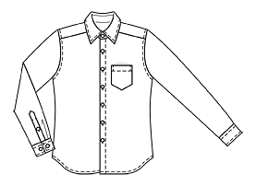
1 – воротник
2 – манжеты
3 – рукав
4 – спинка
5 – планка
6 – полочка
7 – нагрудный карман

(После зарисовки данного материала в тетради оставляется место для дальнейшего вклеивания рисунков на этапе закрепления)
Женская блузка

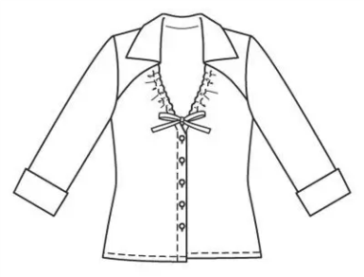
1 – воротник
2 – планка
3 – плечевая часть
4 – манжеты
5 – рукав
6 – полочка
7 – спинка
(Зарисовка блузки и последовательности ее утюжки в тетрадь)
Утюжка платья (Демонстрация утюжки платья с последующими комментариями).
Чтобы при утюжке на платье не отпечатались швы и вытачки, сначала платье гладят целиком: шерстяное – через влажную тряпку, шелковое – с изнанки. Затем отутюживают все вытачки и разрезы вместе с припуском на швы. После этого утюг подводят под припуск и осторожно разглаживают оставшиеся следы.
После утюжки нельзя:
- вешать белье в шкаф или складывать в стопки. Нужно белье выдержать в комнате, чтобы оно «остыло»;
- сразу надевать только что отглаженную вещь – она быстро помнется.
Самое главное правило: никогда не гладьте грязные вещи!
Практическая работа «Утюжка блузок, рубашек, платьев»
Цель: учить обучающихся стирать шерстяные и синтетические вещи, использовать моющие средства.
- Совместное составление поэтапного плана путем выстраивания логических схем «Сначала…, затем…, после этого…».
- Проведение инструктажа по технике безопасности при работе с утюгом с соответствующими записями в журнале.
- Подготовка рабочих мест.
- Выполнение обучающимися практической работы. (В ходе выполнения практической работы учитель контролирует выполнение последовательности утюжки белья, соблюдение правил техники безопасности, трудовой дисциплины, демонстрирует правильные приемы работы).
- Проверка результатов практической работы.
- Уборка рабочих мест.
- Подведение итогов практической работы.
- Закрепление изученного материала
Цель: закрепить в памяти обучающихся полученные знания, добиться в ходе закрепления повышения уровня осмысления изученного материала.
Задание: Перед вами карточки-рисунки с изображениями отдельных этапов утюжки рубашки. Ваша задача разложить их в правильной последовательности и составить рассказ об утюжке рубашки.
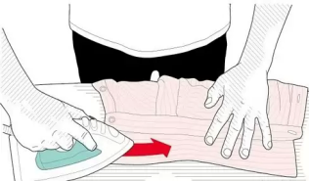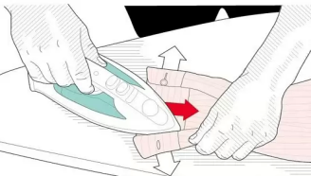
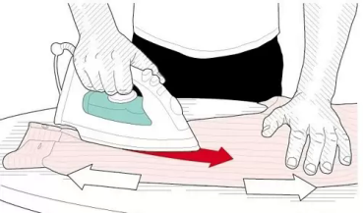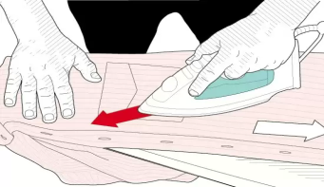
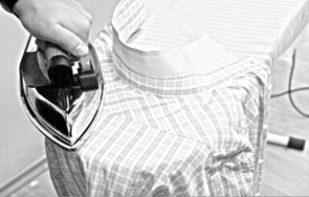
- Подведение итогов урока
Цель: способствовать постепенному снижению функциональной активности организма обучающихся и приведение его в относительно спокойное состояние.
- Чем мы сегодня занимались на уроке?
- Что понравилось вам сегодня на уроке? Что не понравилось? Что наиболее сложным для вас оказалось?
- Какую дополнительную информацию по данной теме вам хотелось бы узнать?

